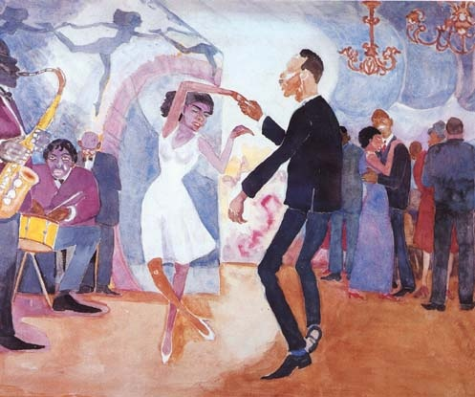
Palmer Hayden, Jeunesse, no date

